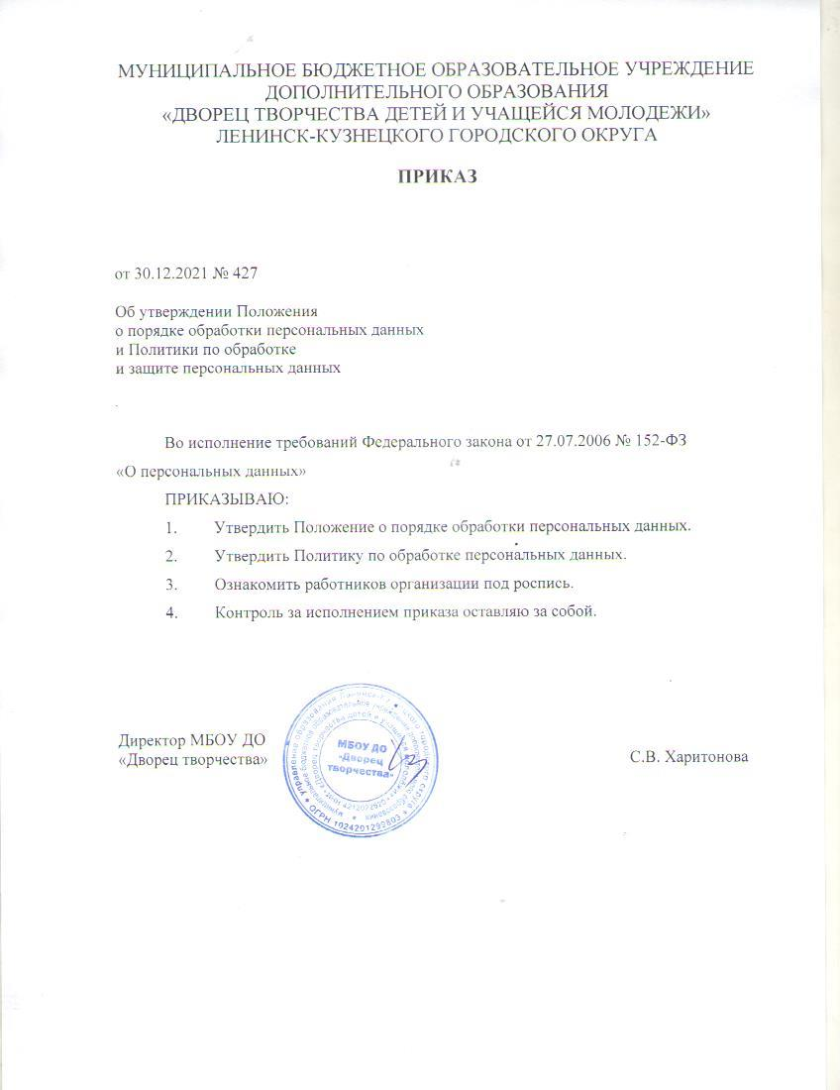

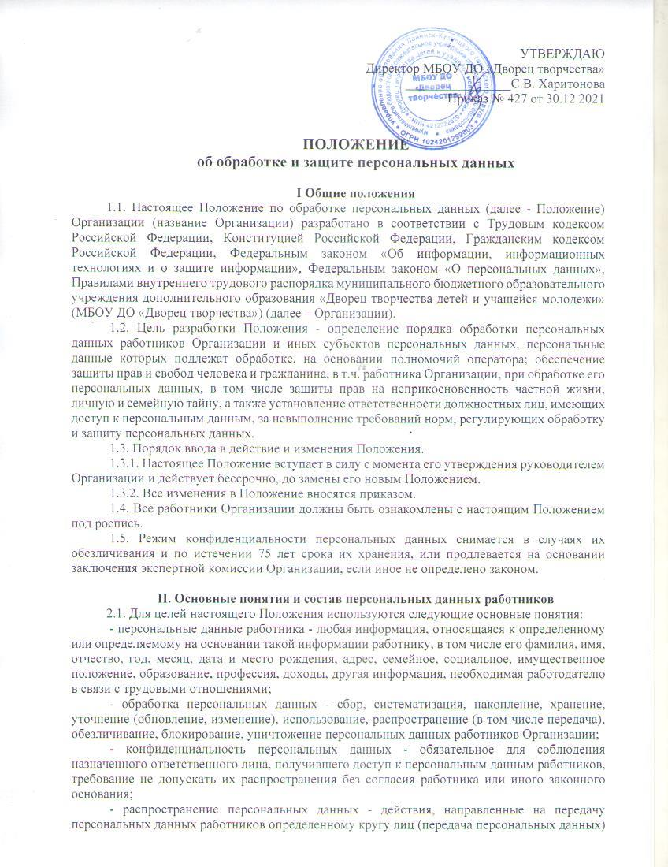

или на ознакомление с персональными данными неограниченного круга лиц, в том числе обнародование персональных данных работников в средствах массовой информации, размещение в информационно-телекоммуникационных сетях или предоставление доступа к персональным данным работников каким-либо иным способом;

 - использование персональных данных - действия (операции) с персональными данными, совершаемые должностным лицом Организации в целях принятия решений или совершения иных действий, порождающих юридические последствия в отношении работников либо иным образом затрагивающих их права и свободы или права и свободы других лиц;

- блокирование персональных данных - временное прекращение сбора, систематизации, накопления, использования, распространения персональных данных работников, в том числе их передачи;

 - уничтожение персональных данных - действия, в результате которых невозможно восстановить содержание персональных данных в информационной системе персональных данных работников или в результате которых уничтожаются материальные носители персональных данных работников;

 - обезличивание персональных данных - действия, в результате которых невозможно определить принадлежность персональных данных конкретному работнику;

- общедоступные персональные данные - персональные данные, доступ неограниченного круга лиц к которым предоставлен с согласия работника или на которые в соответствии с федеральными законами не распространяется требование соблюдения конфиденциальности.

 - информация - сведения (сообщения, данные) независимо от формы их представления.

 - документированная информация - зафиксированная на материальном носителе путем документирования информация с реквизитами, позволяющими определить такую информацию или ее материальный носитель.

 2.2. В состав персональных данных работников Организации входят документы, содержащие информацию о паспортных данных, образовании, отношении к воинской обязанности, семейном положении, месте жительства, состоянии здоровья, а также о предыдущих местах их работы.

 2.3. Комплекс документов, сопровождающий процесс оформления трудовых отношений работника в Организации при его приеме, переводе и увольнении.

 2.3.1. Информация, представляемая работником при поступлении на работу в Организацию, должна иметь документальную форму. При заключении трудового договора в соответствии со ст. 65 Трудового кодекса Российской Федерации лицо, поступающее на работу, предъявляет работодателю:

 - паспорт или иной документ, удостоверяющий личность;

 - трудовую книжку, либо сведения о трудовой деятельности, за исключением случаев, когда трудовой договор заключается впервые или работник поступает на работу на условиях совместительства, либо трудовая книжка у работника отсутствует в связи с ее утратой или по другим причинам;

- страховое свидетельство государственного пенсионного страхования;

 - документы воинского учета - для военнообязанных и лиц, подлежащих воинскому учету;

 - документ об образовании, о квалификации или наличии специальных знаний - при поступлении на работу, требующую специальных знаний или специальной подготовки, справка с места учебы;

 - свидетельство о присвоении ИНН (при его наличии у работника).

 2.3.2. При оформлении работника в Организацию работником отдела кадров заполняется унифицированная форма Т-2 «Личная карточка работника», в которой отражаются следующие анкетные и биографические данные работника:

 - общие сведения (Ф.И.О. работника, дата рождения, место рождения, гражданство, образование, профессия, стаж работы, состояние в браке, паспортные данные);

 - сведения о воинском учете;

 - данные о приеме на работу;

 В дальнейшем в личную карточку вносятся:

 - сведения о переводах на другую работу;

 - сведения об аттестации;

 - сведения о повышении квалификации;

 - сведения о профессиональной переподготовке;

 - сведения о наградах (поощрениях), почетных званиях;

 - сведения об отпусках;

 - сведения о социальных гарантиях;

 - сведения о месте жительства и контактных телефонах.

 2.3.3. В отделе кадров Организации создаются и хранятся следующие группы документов, содержащие данные о работниках в единичном или сводном виде:

 2.3.3.1. Документы, содержащие персональные данные работников (комплексы документов, сопровождающие процесс оформления трудовых отношений при приеме на работу, переводе, увольнении; комплекс материалов по анкетированию, тестированию; проведению собеседований с кандидатом на должность; подлинники и копии приказов по личному составу; личные дела и трудовые книжки работников; дела, содержащие основания к приказу по личному составу; дела, содержащие материалы аттестации работников; служебных расследований; справочно-информационный банк данных по персоналу (картотеки, журналы); подлинники и копии отчетных, аналитических и справочных материалов, передаваемых руководству Организации, руководителям структурных подразделений; копии отчетов, направляемых в государственные органы статистики, налоговые инспекции, вышестоящие органы управления и другие учреждения).

 2.3.3.2. Документация по организации работы структурных подразделений (положения о структурных подразделениях, должностные инструкции работников, приказы, распоряжения, указания руководства Организации); документы по планированию, учету, анализу и отчетности в части работы с персоналом Организации.

**III. Сбор, обработка и защита персональных данных**

3.1. Порядок получения персональных данных.

3.1.1. Все персональные данные работника Организации следует получать у него самого. Если персональные данные работника возможно получить только у третьей стороны, то работник должен быть уведомлен об этом заранее и от него должно быть получено письменное согласие. Должностное лицо работодателя должно сообщить работнику Организации о целях, предполагаемых источниках и способах получения персональных данных, а также о характере подлежащих получению персональных данных и последствиях отказа работника дать письменное согласие на их получение.

 3.1.2. Работодатель не имеет права получать и обрабатывать персональные данные работника Организации о его расовой, национальной принадлежности, политических взглядах, религиозных или философских убеждениях, состоянии здоровья, интимной жизни. В случаях, непосредственно связанных с вопросами трудовых отношений, в соответствии со ст. 24 Конституции Российской Федерации работодатель вправе получать и обрабатывать данные о частной жизни работника только с его письменного согласия.

 Обработка указанных персональных данных работников работодателем возможна только с их согласия либо без их согласия в следующих случаях:

 - персональные данные являются общедоступными;

 - персональные данные относятся к состоянию здоровья работника и их обработка необходима для защиты его жизни, здоровья или иных жизненно важных интересов либо жизни, здоровья или иных жизненно важных интересов других лиц и получение согласия работника невозможно;

 - по требованию полномочных государственных органов в случаях, предусмотренных федеральным законом.

 3.1.3. Работодатель вправе обрабатывать персональные данные работников только с их письменного согласия.

 3.1.4. Письменное согласие работника на обработку своих персональных данных должно включать в себя:

 - фамилию, имя, отчество, адрес субъекта персональных данных, номер основного документа, удостоверяющего его личность, сведения о дате выдачи указанного документа и выдавшем его органе;

 - наименование (фамилию, имя, отчество) и адрес оператора, получающего согласие субъекта персональных данных;

 - цель обработки персональных данных;

 - перечень персональных данных, на обработку которых дается согласие субъекта персональных данных;

 - перечень действий с персональными данными, на совершение которых дается согласие, общее описание используемых оператором способов обработки персональных данных;

- срок, в течение которого действует согласие, а также порядок его отзыва.

 Форма заявления о согласии работника на обработку персональных данных см. в приложении 1 к настоящему Положению.

 3.1.5. Согласие работника не требуется в следующих случаях:

1) обработка персональных данных осуществляется на основании Трудового кодекса РФ или иного федерального закона, устанавливающего ее цель, условия получения персональных данных и круг субъектов, персональные данные которых подлежат обработке, а также определяющего полномочия работодателя;

 2) обработка персональных данных осуществляется в целях исполнения трудового договора;

3) обработка персональных данных осуществляется для статистических или иных научных целей при условии обязательного обезличивания персональных данных;

 4) обработка персональных данных необходима для защиты жизни, здоровья или иных жизненно важных интересов работника, если получение его согласия невозможно.

 3.2. Порядок обработки, передачи и хранения персональных данных.

 3.2.1. Работник Организации предоставляет работнику отдела кадров Организации достоверные сведения о себе. Работник отдела кадров Организации проверяет достоверность сведений, сверяя данные, предоставленные работником, с имеющимися у работника документами.

3.2.2. В соответствии со ст. 86, гл. 14 ТК РФ в целях обеспечения прав и свобод человека и гражданина руководитель Организации (Работодатель) и его представители при обработке персональных данных работника должны соблюдать следующие общие требования:

3.2.2.1. Обработка персональных данных может осуществляться исключительно в целях обеспечения соблюдения законов и иных нормативных правовых актов, содействия работникам в трудоустройстве, обучении и продвижении по службе, обеспечения личной безопасности работников, контроля количества и качества выполняемой работы и обеспечения сохранности имущества.

3.2.2.2. При определении объема и содержания, обрабатываемых персональных данных Работодатель должен руководствоваться Конституцией Российской Федерации, Трудовым кодексом Российской Федерации и иными федеральными законами.

3.2.2.3. При принятии решений, затрагивающих интересы работника, Работодатель не имеет права основываться на персональных данных работника, полученных исключительно в результате их автоматизированной обработки или электронного получения.

3.2.2.4. Защита персональных данных работника от неправомерного их использования или утраты обеспечивается Работодателем за счет его средств в порядке, установленном федеральным законом.

3.2.2.5. Работники и их представители должны быть ознакомлены под расписку с документами Организации, устанавливающими порядок обработки персональных данных работников, а также об их правах и обязанностях в этой области.

3.2.2.6. Во всех случаях отказ работника от своих прав на сохранение и защиту тайны недействителен.

**IV. Передача и хранение персональных данных**

4.1. При передаче персональных данных работника Работодатель должен соблюдать следующие требования:

 4.1.1. Не сообщать персональные данные работника третьей стороне без письменного согласия работника, за исключением случаев, когда это необходимо в целях предупреждения угрозы жизни и здоровью работника, а также в случаях, установленных федеральным законом.

 4.1.2. Не сообщать персональные данные работника в коммерческих целях без его письменного согласия. Обработка персональных данных работников в целях продвижения товаров, работ, услуг на рынке путем осуществления прямых контактов с потенциальным потребителем с помощью средств связи допускается только с его предварительного согласия.

 4.1.3. Предупредить лиц, получивших персональные данные работника, о том, что эти данные могут быть использованы лишь в целях, для которых они сообщены, и требовать от этих лиц подтверждения того, что это правило соблюдено. Лица, получившие персональные данные работника, обязаны соблюдать режим секретности (конфиденциальности). Данное Положение не распространяется на обмен персональными данными работников в порядке, установленном федеральными законами.

 4.1.4. Осуществлять передачу персональных данных работников в пределах Организации в соответствии с настоящим Положением.

 4.1.5. Разрешать доступ к персональным данным работников только специально уполномоченным лицам, при этом указанные лица должны иметь право получать только те персональные данные работника, которые необходимы для выполнения конкретной функции.

 4.1.6. Не запрашивать информацию о состоянии здоровья работника, за исключением тех сведений, которые относятся к вопросу о возможности выполнения работником трудовой функции.

 4.1.7. Передавать персональные данные работника представителям работников в порядке, установленном Трудовым кодексом Российской Федерации, и ограничивать эту информацию только теми персональными данными работника, которые необходимы для выполнения указанными представителями их функции.

 4.2. Хранение и использование персональных данных работников:

 4.2.1. Персональные данные работников обрабатываются и хранятся в отделе кадров.

 4.2.2. Персональные данные работников могут быть получены, проходить дальнейшую обработку и передаваться на хранение как на бумажных носителях, так и в электронном виде - локальной компьютерной сети и компьютерной программе «1С: Зарплата и кадры».

 4.3. При получении персональных данных не от работника (за исключением случаев, если персональные данные были предоставлены работодателю на основании федерального закона или если персональные данные являются общедоступными) работодатель до начала обработки таких персональных данных обязан предоставить работнику следующую информацию:

 - наименование (фамилия, имя, отчество) и адрес оператора или его представителя;

 - цель обработки персональных данных и ее правовое основание;

 - предполагаемые пользователи персональных данных;

 - установленные настоящим Федеральным законом права субъекта персональных данных.

**V Доступ к персональным данным работников**

5.1. Право доступа к персональным данным работников имеют:

 - руководитель Организации;

 - сотрудники отдела кадров;

 - сотрудники бухгалтерии;

 - начальник отдела экономической безопасности (информация о фактическом месте проживания и контактные телефоны работников);

 - сотрудники секретариата (информация о фактическом месте проживания и контактные телефоны работников);

 - начальник отдела внутреннего контроля (доступ к персональным данным работников в ходе плановых проверок);

 - руководители структурных подразделений по направлению деятельности (доступ к персональным данным только работников своего подразделения).

 5.2. Работник Организации имеет право:

 5.2.1. Получать доступ к своим персональным данным и ознакомление с ними, включая право на безвозмездное получение копий любой записи, содержащей персональные данные работника.

 5.2.2. Требовать от Работодателя уточнения, исключения или исправления неполных, неверных, устаревших, недостоверных, незаконно полученных или не являющих необходимыми для Работодателя персональных данных.

 5.2.3. Получать от Работодателя

 - сведения о лицах, которые имеют доступ к персональным данным или которым может быть предоставлен такой доступ;

 - перечень обрабатываемых персональных данных и источник их получения;

 - сроки обработки персональных данных, в том числе сроки их хранения;

 - сведения о том, какие юридические последствия для субъекта персональных данных может повлечь за собой обработка его персональных данных.

 5.2.3. Требовать извещения Работодателем всех лиц, которым ранее были сообщены неверные или неполные персональные данные, обо всех произведенных в них исключениях, исправлениях или дополнениях.

Обжаловать в уполномоченный орган по защите прав субъектов персональных данных или в судебном порядке неправомерные действия или бездействия Работодателя при обработке и защите его персональных данных.

 5.3. Копировать и делать выписки персональных данных работника разрешается исключительно в служебных целях с письменного разрешения начальника отдела кадров.

 5.4. Передача информации третьей стороне возможна только при письменном согласии работников.

**VI. Ответственность за нарушение норм, регулирующих обработку и защиту персональных данных**

6.1. Работники Организации, виновные в нарушении норм, регулирующих получение, обработку и защиту персональных данных работника, несут дисциплинарную административную, гражданско-правовую или уголовную ответственность в соответствии с федеральными законами.

 6.2. Руководитель Организации за нарушение норм, регулирующих получение, обработку и защиту персональных данных работника, несет административную ответственность согласно ст. 5.27 и 5.39 Кодекса об административных правонарушениях Российской Федерации, а также возмещает работнику ущерб, причиненный неправомерным использованием информации, содержащей персональные данные работника.

Приложение 1

**СОГЛАСИЕ**

**на обработку персональных данных**

В соответствии с Федеральным законом от 27.07.2007 №152-ФЗ «О персональных данных» я, ____________________________________________________________________

*ФИО,*

паспорт серии_____________ № ______________, выдан «____» _____________ 20____г.,

_____________________________________________________________________________

*(наименование органа, выдавшего паспорт)*

Проживающий по адресу________________________________________________________

даю согласие МБОУ ДО «Дворец творчества», расположенному по адресу: Кемеровская область – Кузбасс, г. Ленинск-Кузнецкий, ул. Горького 10а (далее – Оператор), на обработку (включая: сбор, систематизацию, накопление, хранение, использование и уничтожение) своих персональных данных, а именно: фамилия, имя, отчество, дата и место рождении, прописка, место фактического проживания, информация о детях, свидетельство о постановке на учет физического лица в налоговом органе; документ, подтверждающий регистрацию в системе индивидуального (персонифицированного) учета, в том числе в форме электронного документа, банковские реквизиты, документы воинского учета - для военнообязанных и лиц, подлежащих призыву на военную службу, трудовая книжка, либо сведения о трудовой деятельности (кроме поступающих на работу впервые), медицинская справка по форме № 086/у, утвержденной приказом Минздрава СССР от 04.10.1980 № 1030, справка с места учебы, справка о наличии (отсутствии) и (или) факта уголовного преследования либо о прекращении уголовного преследования, номера контактных телефонов (домашний, сотовый, служебный), место работы, а так же дополнительных сведений, которые сообщены в анкете, данные кадровых приказов о моем приеме, переводах, увольнении; данные личной карточки по формам Т-1, Т-2; иные сведения обо мне, которые необходимо (оператору) для корректного документального оформления правоотношений между мною и (оператором).

Я даю согласие на использование моих персональных данных в целях:

* корректного документального оформления трудовых правоотношений между мною и (оператор);
* обеспечения выполнения мною должностных обязанностей (трудовой функции);
* предоставления информации в государственные органы Российской Федерации в порядке, предусмотренным действующим законодательством;
* предоставления информации в медицинские учреждения, страховые компании;
* обеспечения предоставления мне социального пакета.

Предоставляемые мной персональные данные могут обрабатываться с использованием средств автоматизации или без использования таких средств в целях получения муниципальной услуги в и предоставления моих персональных данных/персональных данных моего ребенка (ребенка, находящегося под опекой (попечительством) для передачи этих данных по запросам в рамках полномочий Администрации Ленинск-Кузнецкого городского округа, Министерства образования Кузбасса, Государственное казенное учреждение Центр занятости населения г. Ленинска-Кузнецкого, а также организации и учреждения, осуществляющие контроль за соблюдение трудового законодательства РФ.

(Оператор) гарантирует, что обработка моих личных данных осуществляется в соответствии с действующим законодательством РФ и «Положением о защите персональных данных работников (оператора), с которым я ознакомлен (а) при трудоустройстве в (оператор).

Настоящее согласие дано мной «____» _________________202_ г. и действует до достижения цели в связи с оказанием муниципальной услуги мне/моему ребенку в соответствии со сроками трудового законодательства и архивного законодательства.

Я оставляю за собой право отозвать свое согласие посредством составления соответствующего письменного документа, который может быть направлен мной в адрес Оператора по почте заказным письмом с уведомлением о вручении либо вручен лично под расписку представителю Оператора.

___________________ /_________________

Подпись Расшифровка подписи

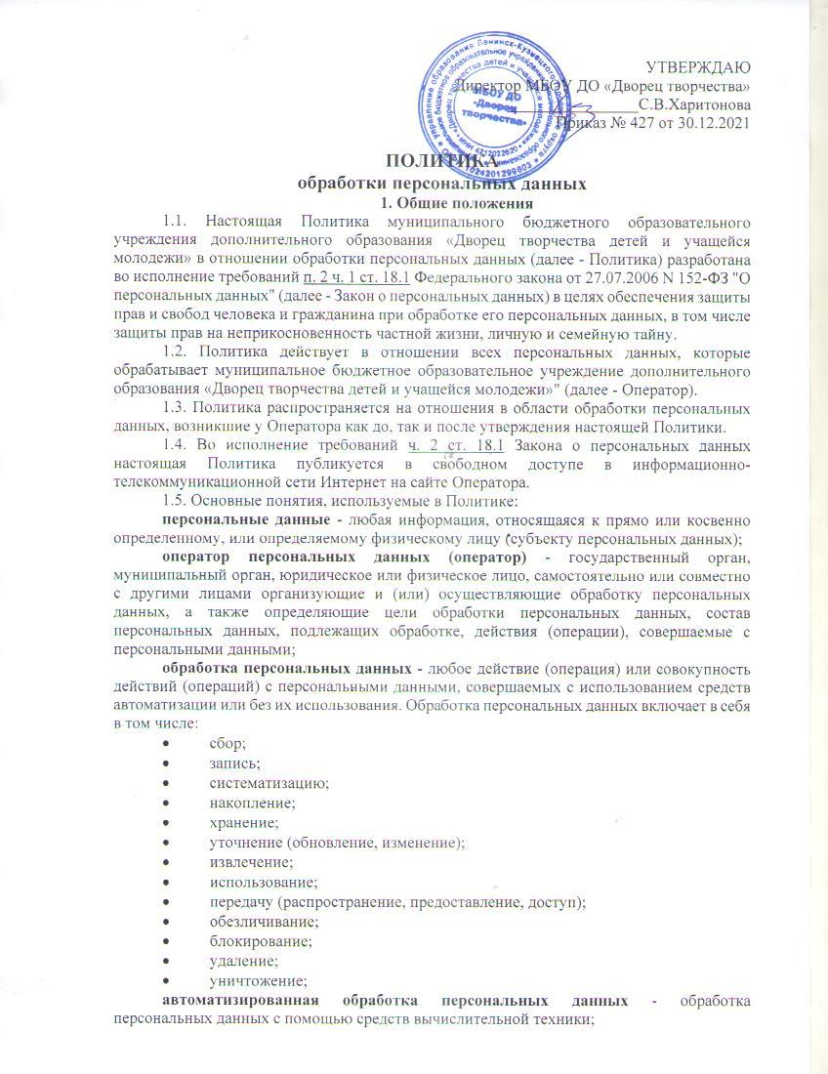

**распространение персональных данных** - действия, направленные на раскрытие персональных данных неопределенному кругу лиц;

**предоставление персональных данных** - действия, направленные на раскрытие персональных данных определенному лицу или определенному кругу лиц;

**блокирование персональных данных** - временное прекращение обработки персональных данных (за исключением случаев, если обработка необходима для уточнения персональных данных);

**уничтожение персональных данных** - действия, в результате которых становится невозможным восстановить содержание персональных данных в информационной системе персональных данных и (или) в результате которых уничтожаются материальные носители персональных данных;

**обезличивание персональных данных** - действия, в результате которых становится невозможным без использования дополнительной информации определить принадлежность персональных данных конкретному субъекту персональных данных;

**информационная система персональных данных** - совокупность содержащихся в базах данных персональных данных и обеспечивающих их обработку информационных технологий и технических средств;

**трансграничная передача персональных данных** - передача персональных данных на территорию иностранного государства органу власти иностранного государства, иностранному физическому лицу или иностранному юридическому лицу.

1.6. Основные права и обязанности Оператора.

1.6.1. Оператор имеет право:

1) самостоятельно определять состав и перечень мер, необходимых и достаточных для обеспечения выполнения обязанностей, предусмотренных [Законом](https://login.consultant.ru/link/?req=doc&base=RZB&n=286959&date=20.05.2019) о персональных данных и принятыми в соответствии с ним нормативными правовыми актами, если иное не предусмотрено Законом о персональных данных или другими федеральными законами;

2) поручить обработку персональных данных другому лицу с согласия субъекта персональных данных, если иное не предусмотрено федеральным законом, на основании заключаемого с этим лицом договора. Лицо, осуществляющее обработку персональных данных по поручению Оператора, обязано соблюдать принципы и правила обработки персональных данных, предусмотренные [Законом](https://login.consultant.ru/link/?req=doc&base=RZB&n=286959&date=20.05.2019) о персональных данных;

3) в случае отзыва субъектом персональных данных согласия на обработку персональных данных Оператор вправе продолжить обработку персональных данных без согласия субъекта персональных данных при наличии оснований, указанных в [Законе](https://login.consultant.ru/link/?req=doc&base=RZB&n=286959&date=20.05.2019&dst=100280&fld=134) о персональных данных.

1.6.2. Оператор обязан:

1) организовывать обработку персональных данных в соответствии с требованиями [Закона](https://login.consultant.ru/link/?req=doc&base=RZB&n=286959&date=20.05.2019) о персональных данных;

2) отвечать на обращения и запросы субъектов персональных данных и их законных представителей в соответствии с требованиями [Закона](https://login.consultant.ru/link/?req=doc&base=RZB&n=286959&date=20.05.2019) о персональных данных;

3) сообщать в [уполномоченный орган по защите прав субъектов персональных данных](https://login.consultant.ru/link/?req=doc&base=RZB&n=286959&date=20.05.2019&dst=100187&fld=134) (Федеральную службу по надзору в сфере связи, информационных технологий и массовых коммуникаций (Роскомнадзор)) по запросу этого органа необходимую информацию в течение 30 дней с даты получения такого запроса.

1.7. Основные права субъекта персональных данных. Субъект персональных данных имеет право:

1) получать информацию, касающуюся обработки его персональных данных, за исключением случаев, предусмотренных [федеральными законами](https://login.consultant.ru/link/?req=doc&base=RZB&n=286959&date=20.05.2019&dst=100335&fld=134). Сведения предоставляются субъекту персональных данных Оператором в доступной форме, и в них не должны содержаться персональные данные, относящиеся к другим субъектам персональных данных, за исключением случаев, когда имеются законные основания для раскрытия таких персональных данных. [Перечень](https://login.consultant.ru/link/?req=doc&base=RZB&n=286959&date=20.05.2019&dst=100324&fld=134) информации и [порядок](https://login.consultant.ru/link/?req=doc&base=RZB&n=286959&date=20.05.2019&dst=100320&fld=134) ее получения установлен [Законом](https://login.consultant.ru/link/?req=doc&base=RZB&n=286959&date=20.05.2019) о персональных данных;

2) требовать от оператора уточнения его персональных данных, их блокирования или уничтожения в случае, если персональные данные являются неполными, устаревшими, неточными, незаконно полученными или не являются необходимыми для заявленной цели обработки, а также принимать предусмотренные законом меры по защите своих прав;

3) выдвигать условие предварительного согласия при обработке персональных данных в целях продвижения на рынке товаров, работ и услуг;

4) обжаловать в [Роскомнадзоре](https://login.consultant.ru/link/?req=doc&base=RZB&n=319450&date=20.05.2019&dst=100030&fld=134) или в судебном порядке неправомерные действия или бездействие Оператора при обработке его персональных данных.

1.8. Контроль за исполнением требований настоящей Политики осуществляется уполномоченным лицом, ответственным за организацию обработки персональных данных у Оператора.

1.9. Ответственность за нарушение требований законодательства Российской Федерации и нормативных актов МБОУ ДО «Дворец творчества» в сфере обработки и защиты персональных данных определяется в соответствии с законодательством Российской Федерации.

**2. Цели сбора персональных данных**

2.1. Обработка персональных данных ограничивается достижением конкретных, заранее определенных и законных целей. Не допускается обработка персональных данных, несовместимая с целями сбора персональных данных.

2.2. Обработке подлежат только персональные данные, которые отвечают целям их обработки.

2.3. Обработка Оператором персональных данных осуществляется в следующих целях:

- обеспечение соблюдения [Конституции](https://login.consultant.ru/link/?req=doc&base=RZB&n=2875&date=20.05.2019) Российской Федерации, федеральных законов и иных нормативных правовых актов Российской Федерации;

- осуществление своей деятельности в соответствии с уставом МБОУ ДО «Дворец творчества»;

- ведение кадрового делопроизводства;

- содействие работникам в трудоустройстве, получении образования и продвижении по службе, обеспечение личной безопасности работников, контроль количества и качества выполняемой работы, обеспечение сохранности имущества;

- привлечение и отбор кандидатов на работу у Оператора;

- организация постановки на индивидуальный (персонифицированный) учет работников в системе обязательного пенсионного страхования;

- заполнение и передача в органы исполнительной власти и иные уполномоченные организации требуемых форм отчетности;

- осуществление гражданско-правовых отношений;

- ведение бухгалтерского учета;

- осуществление пропускного режима.

2.4. Обработка персональных данных работников может осуществляться исключительно в целях обеспечения соблюдения законов и иных нормативных правовых актов.

**3. Правовые основания обработки персональных данных**

3.1. Правовым основанием обработки персональных данных является совокупность нормативных правовых актов, во исполнение которых и в соответствии с которыми Оператор осуществляет обработку персональных данных, в том числе:

- [Конституция](https://login.consultant.ru/link/?req=doc&base=RZB&n=2875&date=20.05.2019) Российской Федерации;

- Гражданский [кодекс](https://login.consultant.ru/link/?req=doc&base=RZB&n=300822&date=20.05.2019) Российской Федерации;

- Трудовой [кодекс](https://login.consultant.ru/link/?req=doc&base=RZB&n=321526&date=20.05.2019) Российской Федерации;

- Налоговый [кодекс](https://login.consultant.ru/link/?req=doc&base=RZB&n=323879&date=20.05.2019) Российской Федерации;

- Федеральный [закон](https://login.consultant.ru/link/?req=doc&base=RZB&n=296566&date=20.05.2019) от 08.02.1998 N 14-ФЗ "Об обществах с ограниченной ответственностью";

- Федеральный [закон](https://login.consultant.ru/link/?req=doc&base=RZB&n=312183&date=20.05.2019) от 06.12.2011 N 402-ФЗ "О бухгалтерском учете";

- Федеральный [закон](https://login.consultant.ru/link/?req=doc&base=RZB&n=304171&date=20.05.2019) от 15.12.2001 N 167-ФЗ "Об обязательном пенсионном страховании в Российской Федерации";

- иные нормативные правовые акты, регулирующие отношения, связанные с деятельностью Оператора.

3.2. Правовым основанием обработки персональных данных также являются:

- устав МБОУ ДО «Дворец творчества»;

- договоры, заключаемые между Оператором и субъектами персональных данных;

- [согласие](https://login.consultant.ru/link/?req=doc&base=RZB&n=286959&date=20.05.2019&dst=100278&fld=134) субъектов персональных данных на обработку их персональных данных.

**4. Объем и категории обрабатываемых персональных данных,**

**категории субъектов персональных данных**

4.1. Содержание и объем обрабатываемых персональных данных должны соответствовать заявленным целям обработки, предусмотренным в разд. 2 настоящей Политики. Обрабатываемые персональные данные не должны быть избыточными по отношению к заявленным целям их обработки.

4.2. Оператор может обрабатывать персональные данные следующих категорий субъектов персональных данных.

4.2.1. Кандидаты для приема на работу к Оператору:

* фамилия, имя, отчество;
* пол;
* гражданство;
* дата и место рождения;
* контактные данные;
* сведения об образовании, опыте работы, квалификации;
* иные персональные данные, сообщаемые кандидатами в резюме и сопроводительных письмах.

4.2.2. Работники и бывшие работники Оператора:

* фамилия, имя, отчество;
* пол;
* гражданство;
* дата и место рождения;
* изображение (фотография);
* паспортные данные;
* адрес регистрации по месту жительства;
* адрес фактического проживания;
* контактные данные;
* индивидуальный номер налогоплательщика;
* страховой номер индивидуального лицевого счета (СНИЛС);
* сведения об образовании, квалификации, профессиональной подготовке и повышении квалификации;
* семейное положение, наличие детей, родственные связи;
* сведения о трудовой деятельности, в том числе наличие поощрений, награждений и (или) дисциплинарных взысканий;
* данные о регистрации брака;
* сведения о воинском учете;
* сведения об инвалидности;
* сведения об удержании алиментов;
* сведения о доходе с предыдущего места работы;
* иные персональные данные, предоставляемые работниками в соответствии с требованиями трудового законодательства.

4.2.3. Члены семьи работников Оператора:

* фамилия, имя, отчество;
* степень родства;
* год рождения;
* иные персональные данные, предоставляемые работниками в соответствии с требованиями трудового законодательства.

4.2.4. Несовершеннолетние граждане и их законные представители:

* фамилия, имя, отчество;
* дата и место рождения;
* паспортные данные;
* адрес регистрации по месту жительства;
* контактные данные;
* должность и место работы;
* индивидуальный номер налогоплательщика;
* номер расчетного счета;
* иные персональные данные, необходимые для заключения и исполнения договоров.

4.3. Оператором не осуществляется обработка специальных категорий персональных данных, касающихся расовой, национальной принадлежности, политических взглядов, религиозных или философских убеждений, состояния здоровья, интимной жизни, за исключением случаев, предусмотренных [законодательством](https://login.consultant.ru/link/?req=doc&base=RZB&n=286959&date=20.05.2019&dst=100082&fld=134) РФ.

**5. Порядок и условия обработки персональных данных**

5.1. Обработка персональных данных осуществляется Оператором в соответствии с требованиями законодательства Российской Федерации.

5.2. Обработка персональных данных осуществляется с согласия субъектов персональных данных на обработку их персональных данных, а также без такового в [случаях](https://login.consultant.ru/link/?req=doc&base=RZB&n=286959&date=20.05.2019&dst=100257&fld=134), предусмотренных законодательством Российской Федерации.

5.3. Оператор осуществляет как автоматизированную, так и неавтоматизированную обработку персональных данных.

5.4. К обработке персональных данных допускаются работники Оператора, в должностные обязанности которых входит обработка персональных данных.

5.5. Обработка персональных данных осуществляется путем:

- получения персональных данных в устной и письменной форме непосредственно от субъектов персональных данных;

- получения персональных данных из общедоступных источников;

- внесения персональных данных в журналы, реестры и информационные системы Оператора;

- использования иных способов обработки персональных данных.

5.6. Не допускается раскрытие третьим лицам и распространение персональных данных без согласия субъекта персональных данных, если иное не предусмотрено федеральным законом.

5.7. Передача персональных данных органам дознания и следствия, в Федеральную налоговую службу, Пенсионный фонд Российской Федерации, Фонд социального страхования и другие уполномоченные органы исполнительной власти и организации осуществляется в соответствии с требованиями законодательства Российской Федерации.

5.8. Оператор принимает необходимые правовые, организационные и технические меры для защиты персональных данных от неправомерного или случайного доступа к ним, уничтожения, изменения, блокирования, распространения и других несанкционированных действий, в том числе:

- определяет угрозы безопасности персональных данных при их обработке;

- принимает локальные нормативные акты и иные документы, регулирующие отношения в сфере обработки и защиты персональных данных;

- назначает лиц, ответственных за обеспечение безопасности персональных данных в структурных подразделениях и информационных системах Оператора;

- создает необходимые условия для работы с персональными данными;

- организует учет документов, содержащих персональные данные;

- организует работу с информационными системами, в которых обрабатываются персональные данные;

- хранит персональные данные в условиях, при которых обеспечивается их сохранность и исключается неправомерный доступ к ним;

- организует обучение работников Оператора, осуществляющих обработку персональных данных.

5.9. Оператор осуществляет хранение персональных данных в форме, позволяющей определить субъекта персональных данных, не дольше, чем этого требуют цели обработки персональных данных, если срок хранения персональных данных не установлен федеральным законом, договором.

5.10. При сборе персональных данных, в том числе посредством информационно-телекоммуникационной сети Интернет, Оператор обеспечивает запись, систематизацию, накопление, хранение, уточнение (обновление, изменение), извлечение персональных данных граждан Российской Федерации с использованием баз данных, находящихся на территории Российской Федерации, за исключением случаев, указанных в [Законе](https://login.consultant.ru/link/?req=doc&base=RZB&n=286959&date=20.05.2019&dst=14&fld=134) о персональных данных.

**6. Актуализация, исправление, удаление и уничтожение**

**персональных данных, ответы на запросы субъектов**

**на доступ к персональным данным**

6.1. Подтверждение факта обработки персональных данных Оператором, правовые основания и цели обработки персональных данных, а также иные сведения, указанные в

[ч. 7 ст. 14](https://login.consultant.ru/link/?req=doc&base=RZB&n=286959&date=20.05.2019&dst=100324&fld=134) Закона о персональных данных, предоставляются Оператором субъекту персональных данных или его представителю при обращении либо при получении запроса субъекта персональных данных или его представителя.

В предоставляемые сведения не включаются персональные данные, относящиеся к другим субъектам персональных данных, за исключением случаев, когда имеются законные основания для раскрытия таких персональных данных.

Запрос должен содержать:

- номер основного документа, удостоверяющего личность субъекта персональных данных или его представителя, сведения о дате выдачи указанного документа и выдавшем его органе;

- сведения, подтверждающие участие субъекта персональных данных в отношениях с Оператором (номер договора, дата заключения договора, условное словесное обозначение и (или) иные сведения), либо сведения, иным образом подтверждающие факт обработки персональных данных Оператором;

- подпись субъекта персональных данных или его представителя.

Запрос может быть направлен в форме электронного документа и подписан электронной подписью в соответствии с [законодательством](https://login.consultant.ru/link/?req=doc&base=RZB&n=220806&date=20.05.2019&dst=100219&fld=134) Российской Федерации.

Если в обращении (запросе) субъекта персональных данных не отражены в соответствии с требованиями [Закона](https://login.consultant.ru/link/?req=doc&base=RZB&n=286959&date=20.05.2019&dst=100320&fld=134) о персональных данных все необходимые сведения или субъект не обладает правами доступа к запрашиваемой информации, то ему направляется мотивированный отказ.

Право субъекта персональных данных на доступ к его персональным данным может быть ограничено в соответствии с [ч. 8 ст. 14](https://login.consultant.ru/link/?req=doc&base=RZB&n=286959&date=20.05.2019&dst=100335&fld=134) Закона о персональных данных, в том числе если доступ субъекта персональных данных к его персональным данным нарушает права и законные интересы третьих лиц.

6.2. В случае выявления неточных персональных данных при обращении субъекта персональных данных или его представителя либо по их запросу или по запросу Роскомнадзора Оператор осуществляет блокирование персональных данных, относящихся к этому субъекту персональных данных, с момента такого обращения или получения указанного запроса на период проверки, если блокирование персональных данных не нарушает права и законные интересы субъекта персональных данных или третьих лиц.

В случае подтверждения факта неточности персональных данных Оператор на основании сведений, представленных субъектом персональных данных или его представителем либо Роскомнадзором, или иных необходимых документов уточняет персональные данные в течение семи рабочих дней со дня представления таких сведений и снимает блокирование персональных данных.

6.3. В случае выявления неправомерной обработки персональных данных при обращении (запросе) субъекта персональных данных или его представителя либо Роскомнадзора Оператор осуществляет блокирование неправомерно обрабатываемых персональных данных, относящихся к этому субъекту персональных данных, с момента такого обращения или получения запроса.

6.4. При достижении целей обработки персональных данных, а также в случае отзыва субъектом персональных данных согласия на их обработку персональные данные подлежат уничтожению, если:

- иное не предусмотрено договором, стороной которого, выгодоприобретателем или поручителем, по которому является субъект персональных данных;

- Оператор не вправе осуществлять обработку без согласия субъекта персональных данных на основаниях, предусмотренных [Законом](https://login.consultant.ru/link/?req=doc&base=RZB&n=286959&date=20.05.2019) о персональных данных или иными федеральными законами;

- иное не предусмотрено другим соглашением между Оператором и субъектом персональных данных.

**7. Заключительные положения**

7.1. Политика является общедоступным документом.

7.2. Ответственность лиц, имеющих доступ к персональным данным, определяется действующим законодательством Российской Федерации.